**תרגיל להגשה – מחלקות ואובייקטים**

1. השלם את הטבלה הבאה:

|  |  |
| --- | --- |
| הוראה בעברית | הוראה ב #C |
| צור מחלקה שמייצגת "מלבן" ובה את הנתונים הבאים:   * אורך המלבן – מספר ממשי * גובה המלבן – מספר ממשי | Class Rectangle  {  Public double width, height;  } |
| צור מחלקה שמייצגת "ארץ" ובה את הנתונים הבאים:   * שם הארץ - מחרוזת * כמות תושבים – מספר שלם גדול מאוד * מיקום (יבשת) - מחרוזת | Class Country  {  Public string name;  Public long numPep;  Public string locat;  } |
| צור מחלקה שמייצגת "פרטים אישיים" ובה את הנתונים הבאים:   * מספר תעודת זהות – מחרוזת * שם מלא – מחרוזת * שנת לידה – מספר שלם | Class Pirsonal  {  Public String id, name;  Public int yearP;  } |

1. צור class חדש שמכיל מידע על סטודנט (מספר סטודנט, שם סטודנט, ציון ב-C#, ציון ב-Html, ציון במתימטיקה)
2. בתוכנית הראשית, צור אובייקט של סטודנט
3. קלוט את פרטי הסטודנט
4. הצג את פרטי הסטודנט ואת ממוצע הציונים שלו
5. מצא והדפס באילו מן המקצועות הסטודנט קיבל ציון מעל 80.
7. צור מחלקה שמכילה מידע על מכונית (שם יצרן וצבע המכונית)
8. בתוכנית הראשית צור את המכוניות הבאות:

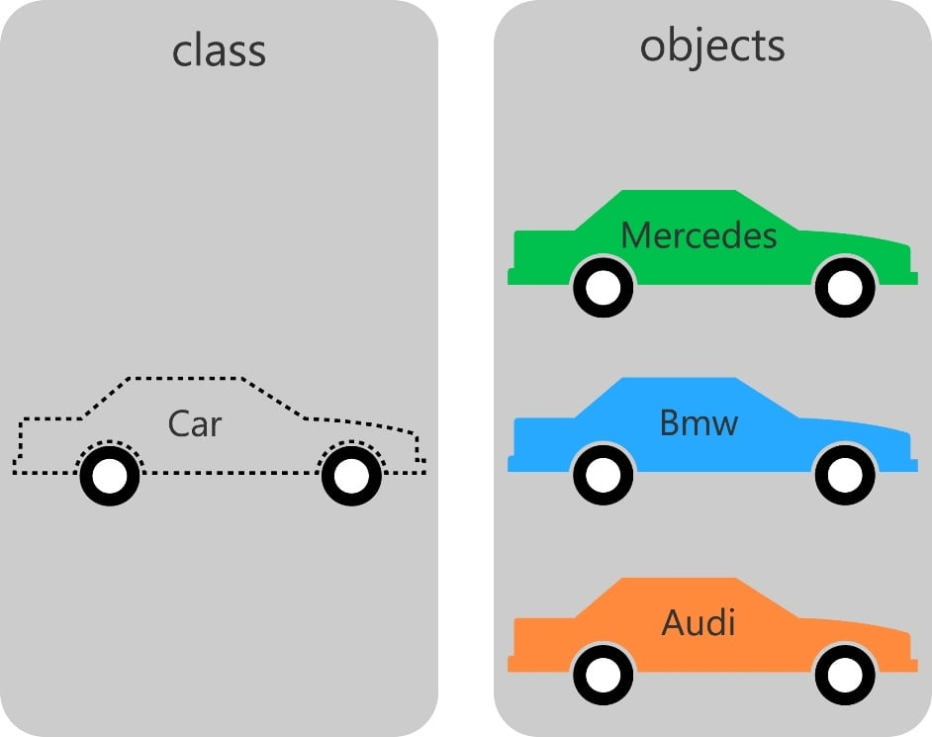

1. הצג את פרטי המכוניות שיצרת.
2. צור מחלקה שמכילה מידע על קופסה מרובעת (אורך וצבע).
3. בתוכנית הראשית צור את הקופסאות הבאות:

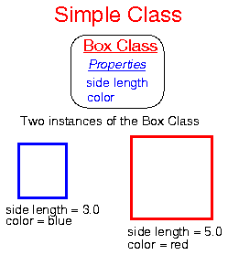

1. הצג את פרטי הקופסאות שיצרת.